Resolución del Pleno del Instituto de Transparencia, Acceso a la Información Pública y Protección de Datos Personales del Estado de México y Municipios, con domicilio en Metepec, Estado de México, de fecha seis de noviembre de dos mil diecinueve.

VISTO el expediente formado con motivo del recurso de revisión 06642/INFOEM/IP/RR/2019, promovido por el C. Xxxxx Xxxxx Xxxx en supuesta representación de la Xxxxxxxx Xxxxxxxxxx xxxxxxxxx, en lo sucesivo EL RECURRENTE, en contra de la respuesta de la Secretaría de Desarrollo Urbano y Metropolitano en lo sucesivo EL SUJETO OBLIGADO, se procede a dictar la presente resolución con base en lo siguiente:

RESULTANDO

I. En fecha veintinueve de julio de dos mil diecinueve, EL RECURRENTE presentó a través del Sistema de Acceso a la Información Mexiquense, en lo subsecuente EL SAIMEX ante EL SUJETO OBLIGADO, la solicitud de acceso a la información pública, a la que se le asignó el número de expediente 00150/SEDUM/IP/2019, mediante la cual solicitó:

“Se solicita los gastos a comprobar del mes de enero a la fecha de recepción de este documento, que se han generado en la Secretaria de Desarrollo Urbano y Metropolitano del Gobierno del Estado de México, indicando montos y concepto de los gastos. Así como copia simple de los contratos con sus respectivas facturas que comprueben dichos gastos y estados de cuenta detallando el ejercicio de esos gastos a comprobar.” (Sic).

MODALIDAD DE ENTREGA: Vía SAIMEX.
II. En cumplimiento al artículo 162 de la Ley de Transparencia y Acceso a la Información Pública del Estado de México y Municipios, en fecha veintinueve de julio de dos mil diecinueve, EL SUJETO OBLIGADO turnó mediante requerimiento, el contenido de la solicitud de información al Servidor Público Habilitado de la Coordinación Administrativa, a efecto de que realizaran la búsqueda y localización de la misma, tal como se desprende a continuación:
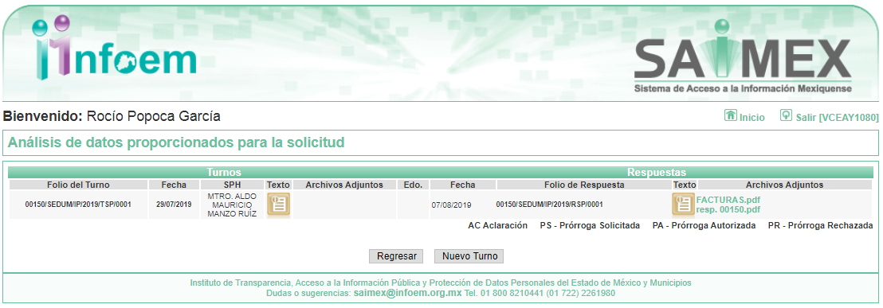
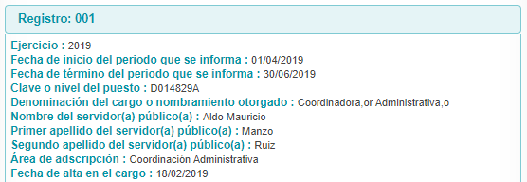
III. De las constancias que obran en EL SAIMEX, se advierte que en fecha nueve de agosto de dos mil diecinueve, el Responsable de la Unidad de Transparencia del SUJETO OBLIGADO dio respuesta a la solicitud de información, en los siguientes términos:

“…En respuesta a la solicitud recibida, nos permitimos hacer de su conocimiento que con fundamento en el artículo 53, Fracciones: II, V y VI de la Ley de Transparencia y Acceso a la Información Pública del Estado de México y Municipios, le contestamos que:

DE TENER ALGUNA DUDA O ACLARACIÓN FAVOR DE COMUNICARSE A LA UNIDAD DE INFORMACIÓN AL TELÉFONO (01 722) 275 79 11.

ATENTAMENTE

M. en D. LUIS ENRIQUE GUERRA GARCÍA” (Sic)

Advirtiendo de dicha respuesta, que EL SUJETO OBLIGADO acompañó los archivos FACTURAS.pdf, resp. 00150.pdf, Décima Séptima Sesión Extraordinaria 2019.pdf, Acuerdo Confidencial 150.pdf y RESPUESTA_00150_IP_2019 SEDUM.pdf, los cuales se omite su inserción por ser del conocimiento de las partes; aunado a que serán materia de análisis en el apartado correspondiente.

IV. Inconforme con la respuesta, el quince de agosto de dos mil diecinueve, EL RECURRENTE interpuso el recurso de revisión objeto del presente estudio, el cual fue registrado en EL SAIMEX y se le asignó el número de expediente 06642/INFOEM/IP/RR/2019, en el que señaló como acto impugnado:

“Falta información: 1. Contratos en cumplimiento al artículo 1° de la "Ley de Contratación Pública del Estado de México y Municipios" 2. Oficios que den la evidencia de que al interior del Gobierno del Estado de México no existe personal capacitado que pueda llevar a cabo los cursos de capacitación, dando cumplimiento al artículo 17° de la "Ley de Contratación Pública del Estado de México" y al artículo 96° del Reglamento de la misma Ley. 3. Lista de asistentes con nombre, clave de servidor público y firma. 4. Solicitud de Gastos a comprobar por cada anticipo. 5. Comprobación de gastos a comprobar por cada anticipo. 6. Estados de cuenta donde se refleje la transferencia del pago al capacitador como marca la "Ley de Impuesto Sobre la Renta." 7. Reintegro a Caja General por el recurso no ejercido." (Sic)

Asimismo, como razones o motivos de inconformidad:

“La información que presentan esta incompleta, no enviaron la información solicitada como se solicitó.” (Sic)

V. El quince de agosto de dos mil diecinueve, el recurso de que se trata se envió electrónicamente al Instituto de Transparencia, Acceso a la Información Pública y Protección de Datos Personales del Estado de México y Municipios y con fundamento en el artículo 185, fracción I de la Ley de Transparencia y Acceso a la Información Pública del Estado de México y Municipios, se turnó, a través del SAIMEX, a la Comisionada EVA ABAID YAPUR, a efecto de decretar su admisión o desechamiento.

VI. De las constancias del expediente electrónico del SAIMEX, se advierte que en fecha veintiuno de agosto de dos mil diecinueve, se acordó la admisión a trámite del recurso de revisión que nos ocupa, así como la integración del expediente respectivo, mismo que se puso a disposición de las partes, para que en un plazo máximo de siete días hábiles conforme a lo dispuesto por el artículo 185 de la Ley de Transparencia y Acceso a la Información Pública del Estado de México y Municipios, manifestaran lo que a su derecho conviniera, a efecto de presentar pruebas y alegatos; así como para que EL SUJETO OBLIGADO rindiera su Informe Justificado.
VII. En cumplimiento a lo anterior, de las constancias del expediente electrónico del SAIMEX, se observa que el día veintisiete de agosto de dos mil diecinueve, EL SUJETO OBLIGADO envió el Informe Justificado, como se desprende a continuación:
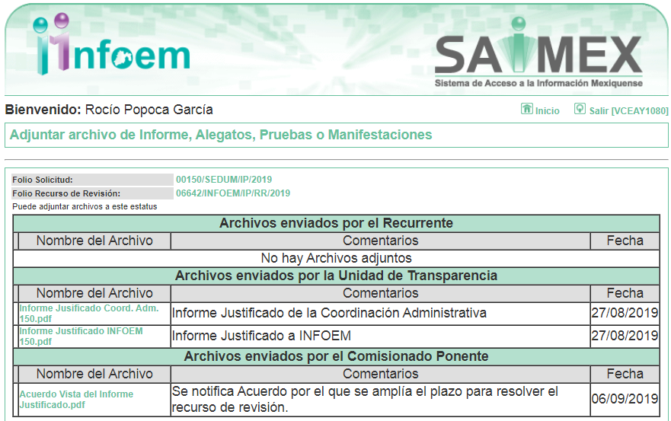

Advirtiendo que en dicho informe, EL SUJETO OBLIGADO anexó los archivos Informe Jusificado Coord. Adm. 150.pdf y Informe Justificado INFOEM 150.pdf, mismo que no se inserta, en razón de que fue puesto a disposición del RECURRENTE el día seis de septiembre de dos mil diecinueve, por actualizar lo previsto en el artículo 185, fracción III de la Ley de la materia.

Por su parte, el particular no realizó manifiestación alguna, ni presentó pruebas o alegatos.
VIII. En fecha trece de septiembre de dos mil diecinueve, se notificó a las partes el Acuerdo de Cierre de Instrucción en los siguientes términos:

IX. En fecha ocho de octubre de dos mil diecinueve, se notificó a las partes el Acuerdo de Ampliación de Plazo para resolver el medio de impugnación que nos ocupa, en términos de lo dispuesto por el artículo 181, párrafo tercero de la Ley de Transparencia y Acceso a la Información Pública del Estado de México y Municipios; lo anterior, dada la cantidad de recursos de revisión que en este año dos mil diecinueve, han ingresado al Instituto de Transparencia, Acceso a la Información Pública y Protección de Datos Personales del Estado de México y Municipios; así como, a efecto de realizar un análisis exhaustivo de las constancias que obran en el expediente electrónico, adoptando las medidas pertinentes, a fin de aminorar los efectos que conlleva.
En ese contexto, es menester indicar lo que refiere la Tesis Jurisprudencial con número de localización 2002351, la cual refiere que el Estado Mexicano cuenta con un catálogo de derechos y garantías que vinculan normativamente y permite salvar situaciones que diversas leyes plantean; así, tomando en cuenta que el plazo previsto en las leyes para resolver un asunto pudiera no corresponder a la realidad, es factible acudir, en tal supuesto, a los ordenamientos internacionales, a fin de establecer el contenido del concepto de "plazo razonable", conforme a las particularidades del caso; más aún, un criterio de razonabilidad y justificación de eventuales demoras, siendo aplicables los artículos 8 y 25 de la Convención Internacional de Derechos Humanos que permiten configurar un proceso justo; así como, una tutela judicial efectiva. Por ello, el concepto de "plazo razonable" es aplicable no sólo a la solución jurisdiccional de una controversia, sino a procedimientos análogos seguidos en forma de juicio, lo que implica que haya razonabilidad en el trámite y en la conclusión de las diversas etapas del procedimiento.

X. Con fundamento en el artículo 185, fracción VIII de la Ley de Transparencia y Acceso a la Información Pública del Estado de México y Municipios, se remitió el expediente a efecto de que la Comisionada EVA ABAID YAPUR formule y presente al Pleno el proyecto de resolución correspondiente; y
CONSIDERANDO

PRIMERO. Competencia. Este Instituto de Transparencia, Acceso a la Información Pública y Protección de Datos Personales del Estado de México y Municipios, es competente para conocer y resolver el presente recurso, conforme a lo dispuesto en los artículos 6, Letra A de la Constitución Política de los Estados Unidos Mexicanos; 5, párrafos vigésimo segundo, vigésimo tercero y vigésimo cuarto, fracciones IV y V de la Constitución Política del Estado Libre y Soberano de México; 1, 2, fracción II, 13, 29, 36, fracciones I y II, 176, 178, 179, 181, párrafo tercero y 185 de la Ley de Transparencia y Acceso a la Información Pública del Estado de México y Municipios; y 9, fracciones I y XXIV y 11 del Reglamento Interior del Instituto de Transparencia, Acceso a la Información Pública y Protección de Datos Personales del Estado de México y Municipios; toda vez que se trata de un recurso de revisión interpuesto por un Ciudadano en términos de la Ley de la materia.

SEGUNDO. Interés. El recurso de revisión fue interpuesto por parte legítima, en atención a que se presentó por EL RECURRENTE, quien es la misma persona que formuló la solicitud de acceso a la información pública al SUJETO OBLIGADO.

TERCERO. Oportunidad. Oportunidad. El recurso de revisión fue interpuesto dentro del plazo de quince días hábiles contados a partir del día siguiente al en que EL RECURRENTE tuvo conocimiento de la respuesta impugnada, tal y como lo prevé el artículo 178 de la Ley de Transparencia y Acceso a la Información Pública del Estado de México y Municipios, que establece:

“Artículo 178. El solicitante podrá interponer, por sí mismo o a través de su representante, de manera directa o por medios electrónicos, recurso de revisión ante el Instituto o ante la Unidad de Transparencia que haya conocido de la solicitud dentro de los quince días hábiles, siguientes a la fecha de la notificación de la respuesta.
A falta de respuesta del sujeto obligado, dentro de los plazos establecidos en esta Ley, a una solicitud de acceso a la información pública, el recurso podrá ser interpuesto en cualquier momento, acompañado con el documento que pruebe la fecha en que presentó la solicitud.
En el caso de que se interponga ante la Unidad de Transparencia, ésta deberá remitir el recurso de revisión al Instituto a más tardar al día siguiente de haberlo recibido.”

En efecto, atendiendo a que EL SUJETO OBLIGADO notificó la respuesta a la solicitud de información pública el nueve de agosto de dos mil diecinueve; en consecuencia, el plazo de quince días hábiles que el artículo 178 de la ley de la materia otorga al RECURRENTE para presentar el recurso de revisión, transcurrió del doce al treinta de agosto de dos mil diecinueve, sin contemplar en el cómputo los días diez, once, diecisiete, dieciocho, veinticuatro y veinticinco de agosto de dos mil diecinueve, por corresponder a sábados y domingos, considerados como días inhábiles; en términos del artículo 3, fracción X de la Ley de Transparencia y Acceso a la Información Pública del Estado de México y Municipios.

En ese tenor, si el recurso de revisión que nos ocupa, se interpuso el quince de agosto de dos mil diecinueve, éste se encuentra dentro de los márgenes temporales previstos en el citado precepto legal y, por tanto, se considera oportuno.

CUARTO. Procedibilidad. Del análisis efectuado, se advierte que resulta procedente la interposición del recurso y se concluye la acreditación plena de todos y cada uno de los elementos formales exigidos por el artículo 180 de la Ley de Transparencia y Acceso a la Información Pública del Estado de México y Municipios, en atención a que fue presentado mediante el formato visible en EL SAIMEX.

Ahora bien, no se omite comentar que el formato de interposición de los recursos de revisión en estudio, se advierte que éste fue presentados a través del SAIMEX, por la persona moral denominada “Xxxxxxxx Xxxxxxxxxx xxxxxxxxx”, supuestamente representada por el C. Xxxxx Xxxxx Xxxx, quien es la misma persona que formuló las solicitudes de acceso a información pública señaladas en el Resultando I de la presente resolución.

Sin embargo, en el presente asunto no es válido tener al C. Xxxxx Xxxxx Xxxx como representante de la persona moral “Xxxxxxxx Xxxxxxxxxx xxxxxxxxx”, como lo señala en sus escritos de interposición de recursos de revisión, ya que no acredita dicha representación, en virtud de que no se tiene certeza respecto de su personalidad jurídica, razón por la cual se le tendrá como persona física, como lo establecen los artículos 180 y 181 cuarto párrafo de la Ley de Transparencia y Acceso a la Información Pública del Estado de México y Municipios, respecto a los requisitos formales del recurso de revisión; sin embargo, en el presente asunto la ausencia de éstos, no constituyen motivos de procedibilidad de manera estricta, en el entendido de que este Instituto debe subsanar las deficiencias de los recursos en su admisión y resolución.

No obstante lo anterior, el omitir la acreditación de la personalidad como representante de una persona moral, es un requisito subsanable por este Órgano Garante, en el entendido de que no constituye un elemento indispensable y que influya en el sentido de la resolución del expediente al rubro indicado, ello conforme a lo dispuesto en los artículos 6, Apartado A, fracciones I, II, III, IV, V, VI, VII y VIII de la Constitución Política de los Estados Unidos Mexicanos y 5 párrafos vigésimo segundo, vigésimo tercereo y vigésimo cuarto, fracciones I, II, III, IV y V de la Constitución Política del Estado Libre y Soberano de México, garantizan el ejercicio del derecho de acceso a la información pública, toda vez que disponen que toda persona sin necesidad de acreditar interés alguno o justificar su utilización, tendrá acceso gratuito a la información pública; preceptos cuyo texto y sentido literal es el siguiente:

Constitución Política de los Estados Unidos Mexicanos

“Artículo 6o. La manifestación de las ideas no será objeto de ninguna inquisición judicial o administrativa, sino en el caso de que ataque a la moral, la vida privada o los derechos de terceros, provoque algún delito, o perturbe el orden público; el derecho de réplica será ejercido en los términos dispuestos por la ley. El derecho a la información será garantizado por el Estado.
Toda persona tiene derecho al libre acceso a información plural y oportuna, así como a buscar, recibir y difundir información e ideas de toda índole por cualquier medio de expresión.
Para efectos de lo dispuesto en el presente artículo se observará lo siguiente:
A. Para el ejercicio del derecho de acceso a la información, la Federación, los Estados y el Distrito Federal, en el ámbito de sus respectivas competencias, se regirán por los siguientes principios y bases:
I. Toda la información en posesión de cualquier autoridad, entidad, órgano y organismo de los Poderes Ejecutivo, Legislativo y Judicial, órganos autónomos, partidos políticos, fideicomisos y fondos públicos, así como de cualquier persona física, moral o sindicato que reciba y ejerza recursos públicos o realice actos de autoridad en el ámbito federal, estatal y municipal, es pública y sólo podrá ser reservada temporalmente por razones de interés público y seguridad nacional, en los términos que fijen las leyes. En la interpretación de este derecho deberá prevalecer el principio de máxima publicidad. Los sujetos obligados deberán documentar todo acto que derive del ejercicio de sus facultades, competencias o funciones, la ley determinará los supuestos específicos bajo los cuales procederá la declaración de inexistencia de la información.
II. La información que se refiere a la vida privada y los datos personales será protegida en los términos y con las excepciones que fijen las leyes.
III. Toda persona, sin necesidad de acreditar interés alguno o justificar su utilización, tendrá acceso gratuito a la información pública, a sus datos personales o a la rectificación de éstos.
IV. Se establecerán mecanismos de acceso a la información y procedimientos de revisión expeditos que se sustanciarán ante los organismos autónomos especializados e imparciales que establece esta Constitución.
V. Los sujetos obligados deberán preservar sus documentos en archivos administrativos actualizados y publicarán, a través de los medios electrónicos disponibles, la información completa y actualizada sobre el ejercicio de los recursos públicos y los indicadores que permitan rendir cuenta del cumplimiento de sus objetivos y de los resultados obtenidos.
VI. Las leyes determinarán la manera en que los sujetos obligados deberán hacer pública la información relativa a los recursos públicos que entreguen a personas físicas o morales.
VII. La inobservancia a las disposiciones en materia de acceso a la información pública será sancionada en los términos que dispongan las leyes.
VIII. La Federación contará con un organismo autónomo, especializado, imparcial, colegiado, con personalidad jurídica y patrimonio propio, con plena autonomía técnica, de gestión, capacidad para decidir sobre el ejercicio de su presupuesto y determinar su organización interna, responsable de garantizar el cumplimiento del derecho de acceso a la información pública y a la protección de datos personales en posesión de los sujetos obligados en los términos que establezca la ley.
…
La ley establecerá aquella información que se considere reservada o confidencial.”

Constitución Política del Estado Libre y Soberano de México

“Artículo 5. …
El derecho a la información será garantizado por el Estado. La ley establecerá las previsiones que permitan asegurar la protección, el respeto y la difusión de este derecho.
Para garantizar el ejercicio del derecho de transparencia, acceso a la información pública y protección de datos personales, los poderes públicos y los organismos autónomos, transparentarán sus acciones, en términos de las disposiciones aplicables, la información será oportuna, clara, veraz y de fácil acceso.
Este derecho se regirá por los principios y bases siguientes:
I. Toda la información en posesión de cualquier autoridad, entidad, órgano y organismos de los Poderes Ejecutivo, Legislativo y Judicial, órganos autónomos, partidos políticos, fideicomisos y fondos públicos estatales y municipales, así como del gobierno y de la administración pública municipal y sus organismos descentralizados, asimismo de cualquier persona física, jurídica colectiva o sindicato que reciba y ejerza recursos públicos o realice actos de autoridad en el ámbito estatal y municipal, es pública y sólo podrá ser reservada temporalmente por razones previstas en la Constitución Política de los Estados Unidos Mexicanos de interés público y seguridad, en los términos que fijen las leyes. En la interpretación de este derecho deberá prevalecer el principio de máxima publicidad. Los sujetos obligados deberán documentar todo acto que derive del ejercicio de sus facultades, competencias o funciones, la ley determinará los supuestos específicos bajo los cuales procederá la declaración de inexistencia de la información.
II. La información referente a la intimidad de la vida privada y la imagen de las personas será protegida a través de un marco jurídico rígido de tratamiento y manejo de datos personales, con las excepciones que establezca la ley reglamentaria.
III. Toda persona, sin necesidad de acreditar interés alguno o justificar su utilización, tendrá acceso gratuito a la información pública, a sus datos personales o a la rectificación de éstos.
IV. Se establecerán mecanismos de acceso a la información y procedimientos de revisión expeditos que se sustanciarán ante el organismo autónomo especializado e imparcial que establece esta Constitución.
V. Los procedimientos de acceso a la información pública, de acceso, corrección y supresión de datos personales, así como los recursos de revisión derivados de los mismos, podrán tramitarse por medios electrónicos, a través de un sistema automatizado que para tal efecto establezca la ley reglamentaria y el organismo autónomo garante en el ámbito de su competencia. Las resoluciones que correspondan a estos procedimientos se sistematizarán para favorecer su consulta.”
(Énfasis añadido)

Así, tenemos que en el derecho de acceso a la información pública, toda persona sin necesidad de acreditar interés alguno o justificar su utilización, deberá tener acceso a la información pública; es decir, dicho derecho fundamental exime a quien lo ejerce, de acreditar su legitimación en la causa o su interés en el asunto, lo que permite la posibilidad de que inclusive, la solicitud de acceso a la información pueda ser anónima o no contener un nombre que identifique al solicitante o que permita tener certeza sobre su identidad.

Por otra parte, del contenido del artículo 1 de la Constitución Política de los Estados Unidos Mexicanos, se destaca lo siguiente:

“Artículo 1o. En los Estados Unidos Mexicanos todas las personas gozarán de los derechos humanos reconocidos en esta Constitución y en los tratados internacionales de los que el Estado Mexicano sea parte, así como de las garantías para su protección, cuyo ejercicio no podrá restringirse ni suspenderse, salvo en los casos y bajo las condiciones que esta Constitución establece.
Las normas relativas a los derechos humanos se interpretarán de conformidad con esta Constitución y con los tratados internacionales de la materia favoreciendo en todo tiempo a las personas la protección más amplia.
Todas las autoridades, en el ámbito de sus competencias, tienen la obligación de promover, respetar, proteger y garantizar los derechos humanos de conformidad con los principios de universalidad, interdependencia, indivisibilidad y progresividad. En consecuencia, el Estado deberá prevenir, investigar, sancionar y reparar las violaciones a los derechos humanos, en los términos que establezca la ley.”
(Énfasis añadido)

En esa virtud, de una interpretación sistemática, armónica y progresiva del derecho humano de acceso a la información pública se reitera que toda persona, sin necesidad de acreditar interés alguno o justificar su utilización, deberá tener acceso a la información pública, es decir, dicho derecho fundamental exime a quien lo ejerce, de acreditar su legitimación en la causa o su interés en el asunto, lo que permite la posibilidad de que inclusive, la solicitud de acceso a la información pueda ser anónima o no contener un nombre que identifique al solicitante o que permita tener certeza sobre su identidad.

Asimismo, como lo establece la Convención Americana sobre Derechos Humanos, en su artículo 13, el derecho de acceso a la información es un derecho humano universal y en consecuencia, toda persona tiene derecho a solicitar acceso a la información.

De igual forma, la Corte Interamericana ha precisado que no es necesario acreditar un interés directo ni una afectación personal para obtener la información en poder del Estado, excepto en los casos en que se aplique una legítima restricción permitida por la Convención Americana.

En ese entendido, se omite un análisis más profundo en torno a los conceptos de interés jurídico y legitimación, debido a que se estima que a ningún efecto práctico conduciría, puesto que la propia estructura del derecho fundamental bajo análisis no lo exige.

Por ende, se estima subsanada la deficiencia relativa a la falta de acreditación de la personalidad del C. Xxxxx Xxxxx Xxxx, como representante de “Xxxxxxxx Xxxxxxxxxx xxxxxxxxx”, y se tiene únicamente como persona física, en cumplimiento a lo dispuesto el artículo 181 cuarto párrafo de la Ley de Transparencia y Acceso a la Información Pública del Estado de México y Municipios.

En ese orden de ideas, el artículo 180, de la Ley de Transparencia y Acceso a la Información Pública del Estado de México y Municipios, que establece lo siguiente:

“Artículo 180. El recurso de revisión contendrá:
I. El sujeto obligado ante la cual se presentó la solicitud;
II. El nombre del solicitante que recurre o de su representante y, en su caso, del tercero interesado, así como la dirección o medio que señale para recibir notificaciones;
III. El número de folio de respuesta de la solicitud de acceso;
IV. La fecha en que fue notificada la respuesta al solicitante o tuvo conocimiento del acto reclamado, o de presentación de la solicitud, en caso de falta de respuesta;
V. El acto que se recurre;
VI. Las razones o motivos de inconformidad;
VII. La copia de la respuesta que se impugna y, en su caso, de la notificación correspondiente, en el caso de respuesta de la solicitud; y
VIII. Firma del recurrente, en su caso, cuando se presente por escrito, requisito sin el cual se dará trámite al recurso.
Adicionalmente, se podrán anexar las pruebas y demás elementos que considere procedentes someter a juicio del Instituto.
En ningún caso será necesario que el particular ratifique el recurso de revisión interpuesto.
En caso de que el recurso se interponga de manera electrónica no será indispensable que contengan los requisitos establecidos en las fracciones II, IV, VII y VIII.”
(Énfasis añadido)

Robustece lo anterior, el Criterio 6/2014 del entonces Instituto Federal de Acceso a la Información y Protección de Datos (IFAI) hoy Instituto Nacional de Transparencia, Acceso a la Información y Protección de Datos Personales (INAI), el cual se reproduce para una mayor referencia:

“Acceso a información gubernamental. No debe condicionarse a que el solicitante acredite su personalidad, demuestre interés alguno o justifique su utilización. De conformidad con lo dispuesto en los artículos 6o., apartado A, fracción III de la Constitución Política de los Estados Unidos Mexicanos, y 1º, 2º, 4º y 40 de la Ley Federal de Transparencia y Acceso a la Información Pública Gubernamental, la respuesta a una solicitud de acceso a información y entrega de la misma, no debe estar condicionada a que el particular acredite su personalidad, demuestre interés alguno o justifique su utilización, en virtud de que los sujetos obligados no deben requerir al solicitante mayores requisitos que los establecidos en la Ley. En este sentido, las dependencias y entidades, sólo deberán asegurarse de que, en su caso, se haya cubierto el pago de reproducción y envío de la información, mediante la exhibición del recibo correspondiente.
Resoluciones
• RDA 5275/13. Interpuesto en contra de la Secretaría de la Defensa Nacional. Comisionado Ponente Ángel Trinidad Zaldívar.
• RDA 2937/13. Interpuesto en contra de LICONSA, S.A. de C.V. Comisionado. Ponente Gerardo Laveaga Rendón.
• RDA 3609/12. Interpuesto en contra de la Secretaría de Educación Pública. Comisionada Ponente Sigrid Arzt Colunga.
• RDA 3361/12. Interpuesto en contra del Servicio de Administración Tributaria. Comisionada Ponente María Elena Pérez-Jaén Zermeño.
• RDA 0563/12. Interpuesto en contra de la Secretaría de la Función Pública. Comisionada Ponente Jacqueline Peschard Mariscal.”

En adición a lo anterior, el propio artículo 180, en su último párrafo establece que cuando el recurso se interponga de manera electrónica no será indispensable que contenga determinados requisitos, entre ellos, acreditar personalidad; por lo que, en el presente caso, al haber sido presentado el recurso de revisión vía EL SAIMEX, dicho requisito resulta innecesario.

QUINTO. Estudio y resolución del asunto. Una vez determinada la vía sobre la que versará el presente recurso y previa revisión del expediente electrónico formado en EL SAIMEX, con motivo de la solicitud de información y del recurso a que da origen, es conveniente analizar si la respuesta del SUJETO OBLIGADO cumple con los requisitos y procedimientos del derecho de acceso a la información pública.

Primeramente, se precisa que se obvia el análisis de la competencia por parte del SUJETO OBLIGADO, para generar, administrar o poseer la información solicitada, dado que éste ha asumido la misma, en razón de que en su respuesta admitió contar con dicha información.

En efecto, el hecho de que EL SUJETO OBLIGADO haya asumido contar con la información pública solicitada, acepta que la genera, posee y administra, en ejercicio de sus funciones de derecho público, motivo por el cual se actualiza el supuesto jurídico, previsto en el artículo 12 de la Ley de Transparencia y Acceso a la Información Pública del Estado de México y Municipios.

“Artículo 12. Quienes generen, recopilen, administren, manejen, procesen, archiven o conserven información pública serán responsables de la misma en los términos de las disposiciones jurídicas aplicables.
Los sujetos obligados sólo proporcionarán la información pública que se les requiera y que obre en sus archivos y en el estado en que ésta se encuentre. La obligación de proporcionar información no comprende el procesamiento de la misma, ni el presentarla conforme al interés del solicitante; no estarán obligados a generarla, resumirla, efectuar cálculos o practicar investigaciones.”

Así, el estudio de la naturaleza jurídica de la información pública solicitada, tiene por objeto determinar si ésta la genera, posee o administra EL SUJETO OBLIGADO; sin embargo, en aquellos casos en que éste la asume, a nada práctico nos conduciría su estudio, ya que se insiste, dicha información, fue admitida por el mismo; por lo que, la genera, posee y administra, en ejercicio de sus funciones de derecho público, motivo por el cual, se actualiza el supuesto jurídico, previsto en el artículo 12 de la Ley de la materia, anteriormente referido.

En este orden de ideas, es conveniente recordar que el particular solicitó los gastos a comprobar de los meses de enero a la fecha de la solicitud; es decir, al veintinueve de julio de dos mil diecinueve, indicando para ello los montos y concepto de los gastos; así como, los contratos con respectivas facturas que comprueben dichos gastos y estados de cuenta de los gastos a comprobar.

Al respecto, EL SUJETO OBLIGADO mediante respuesta anexó un listado de gastos a comprobar, mismo que se muestra a continuación:
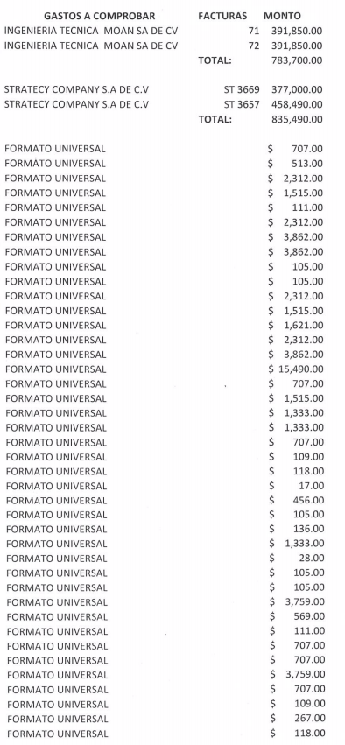
De lo anterior, podemos advertir que EL SUJETO OBLIGADO si bien mediante respuesta proporcionó un documento ad hoc, a fin de satisfacer la pretensión del particular, también lo es que, del mismo no se puede advertir en qué mes fueron generados dichos gastos a comprobar, por lo que, dicha respuesta carece de certeza jurídica.

Por lo anterior, este Órgano Garante advierte que de manera enunciativa más no limitativa el documento que pudiera satisfacer el derecho de acceso a la información ejercido por el particular, de manera enunciativa más no limitativa el Formato 1 correspondiente a “Deudores Diversos y Cuentas por Cobrar a Corto Plazo”, el cual se encuentra obligado a entregar de manera mensual al Órgano Superior de Fiscalización del Estado de México, conforme a los Lineamientos para la Entrega del Informe Mensual de los Poderes Públicos, Organismos Auxiliares y Organismos Autónomas del Estado de México 2019, en el que se advierte que el análisis que nos ocupa se describe dentro de la Matriz de Clasificación de Información Complementaria, la información relacionada con deudores diversos y cuentas por cobrar a corto plazo, tal como se muestra a continuación:
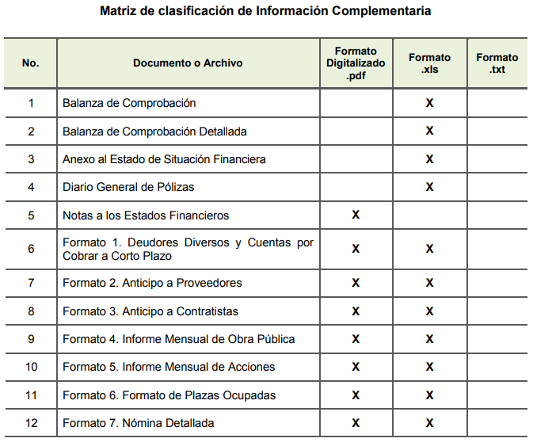
Asimismo, es importante destacar que de los referidos Lineamientos, se destacan los elementos mínimos que debe contener dicho formato, para mayor referencia se insertan las siguientes imágenes:
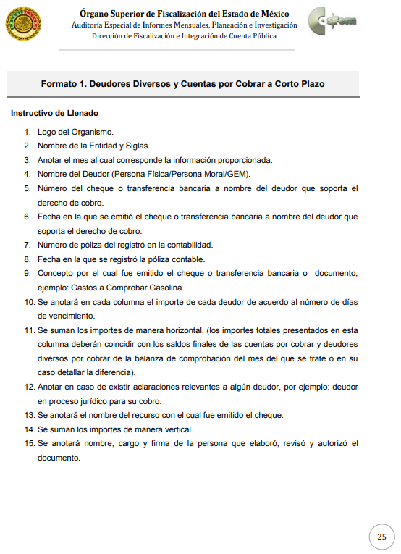
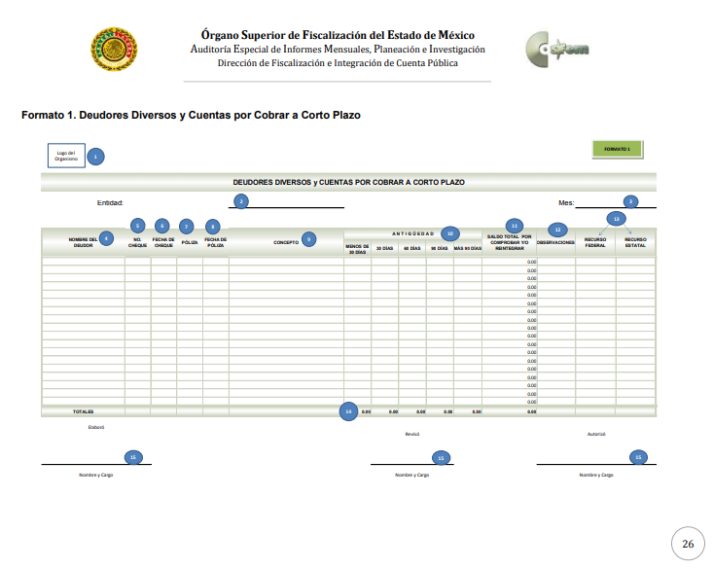Así las cosas, se aprecia que el formato 1 correspondiente a Deudores Diversos y Cuentas por Cobrar a Corto Plazo es el documento idóneo para entregar al particular, toda vez que éste muestra entre otras cosas el concepto y el saldo pendiente por comprobar y o reintegrar; en consecuencia, este Órgano Determina Ordenar los documentos donde consten los gastos a comprobar del periodo comprendido del uno de enero al veintinueve de julio de dos mil diecinueve, en donde se pueda advertir el concepto y saldo pendiente por comprobar.

Ahora bien, respecto al requerimiento realizado por el particular relacionado con “los contratos ”; al respecto, EL SUJETO OBLIGADO mediante Informe Justificado refirió no haber llevado algún procedimiento en apego al artículo 1 de la Ley de Contratación Pública del Estado de México y Municipios; lo que constituye un hecho negativo, por lo que, es evidente que éste no puede fácticamente obrar en los archivos del SUJETO OBLIGADO, ya que no puede probarse por ser lógica y materialmente imposible.

Asimismo, no se trata de un caso por el cual la negación del hecho implique la afirmación del mismo, simplemente se está ante una notoria y evidente inexistencia fáctica de la información solicitada.

Cabe señalar que, el Pleno de este Órgano Garante, ha sostenido que cuando se está ante la presencia de un acto u hecho negativo, es decir, que no se actualiza la circunstancia por la cual EL SUJETO OBLIGADO en el ámbito de sus atribuciones, pudiese poseer en sus archivos la información solicitada, resultaría innecesaria una declaratoria de inexistencia en términos de la fracción XIII del artículo 49 de la Ley de la Materia, y ante un hecho negativo resultan aplicables las siguientes tesis:

“INEXISTENCIA DE LA INFORMACIÓN. EL COMITÉ DE ACCESO A LA INFORMACIÓN PUEDE DECLARARLA ANTE SU EVIDENCIA, SIN NECESIDAD DE DICTAR MEDIDAS PARA SU LOCALIZACIÓN. Los artículos 46 de la Ley Federal de Transparencia y Acceso a la Información Pública Gubernamental y 30, segundo párrafo, del Reglamento de la Suprema Corte de Justicia de la Nación y del Consejo de la Judicatura Federal para la aplicación de la Ley Federal de Transparencia y Acceso a la Información Pública Gubernamental, disponen que cuando los documentos no se encuentren en los archivos de la respectiva Unidad Administrativa, se deberá remitir al Comité la solicitud de acceso y el oficio donde se manifieste tal circunstancia, para que éste analice el caso y tome las medidas pertinentes para localizar en la Unidad Administrativa correspondiente el documento solicitado y, de no encontrarlo, expida una resolución que confirme la inexistencia del mismo. Ello no obsta para concluir que cuando la referida Unidad señala, o el mencionado Comité advierte que el documento solicitado no existe en virtud de que no tuvo lugar el acto cuya realización supuestamente se reflejó en aquél, resulta innecesario dictar alguna medida para localizar la información respectiva, al evidenciarse su inexistencia.
Clasificación de Información 35/2004-J, deriva de la solicitud de acceso a la información de Daniel Lizárraga Méndez.- 15 de noviembre de 2004.- Unanimidad de votos”.
No. Registro: 267,287
Tesis aislada
Materia(s): Común
Sexta Época
Instancia: Segunda Sala
Fuente: Semanario Judicial de la Federación Tercera Parte, LII
Tesis:
Página: 101

HECHOS NEGATIVOS, NO SON SUSCEPTIBLES DE DEMOSTRACION. Tratándose de un hecho negativo, el Juez no tiene por que invocar prueba alguna de la que se desprenda, ya que es bien sabido que esta clase de hechos no son susceptibles de demostración.
Amparo en revisión 2022/61. José García Florín (Menor). 9 de octubre de 1961. Cinco votos. Ponente: José Rivera Pérez Campos.”

Por lo anterior, y derivado del análisis expuesto, se concluye que se está en presencia de un hecho negativo, por lo que, en este sentido resulta innecesario realizar un Acuerdo de Inexistencia.

Así, de conformidad con lo establecido en el artículo 12 de la Ley de Transparencia y Acceso a la Información Pública del Estado de México y Municipios, EL SUJETO OBLIGADO sólo proporcionará la información que obra en sus archivos, lo que a contrario sensu significa que no se está obligado a proporcionar lo que no obre en los mismos; ello con relación al artículo 143 de la Constitución Política del Estado Libre y Soberano de México, pues las autoridades sólo están facultadas para realizar lo que expresamente les faculta la Ley u ordenamientos jurídicos.

Por otra parte, respecto al requerimiento realizado por el particular relacionado con las facturas de la comprobación del gasto de los gastos a comprobar; al respecto, EL SUJETO OBLIGADO mediante respuesta adjuntó facturas, tickets y formatos universales; en los cuales se testó información considerada pública como lo es el folio fiscal, número de serie del certificado del emisor, sello digital CFDI, sello digital del SAT, Cadena Original del SAT, número de serie del certificado del SAT.

Cuando, de la secuencia de números y letras, no se advierta un Registro Federal de Contribuyentes o una Clave Única de Registro de Población, que pueda hacer identificable al titular del dato personal, no puede tenerse como dato personal y por ende información confidencial. Por el contrario, debe considerarse que esta información incluida en los documentos fiscales, constituyen un elemento adicional que permite a cualquier persona verificar la legitimidad del documento entregado en una solicitud de acceso a la información y, por sí solos no contienen datos personales susceptibles de clasificación, ya que no hacen identificado o identificable a su titular, pues dichos datos sólo son de utilidad de manera directa a la Secretaría de Hacienda y Crédito Público y si bien, dichas cadenas sí derivan de la información personal de los contribuyentes, esta se encuentra encriptada como se verá a continuación.

- Folio Fiscal

Por lo que hace Folio Fiscal, cabe precisar que conforme al ANEXO 20 de la Segunda Resolución de modificaciones a la Resolución Miscelánea Fiscal para dos mil diecisiete, el folio fiscal se conforma de treinta seis caracteres alfanuméricos; además, que conforme al documento denominado “Cómo ubicar el Folio Fiscal en una factura”, el dato se ubica dentro de los datos del emisor o en el recuadro de los datos de identificación del comprobante fiscal. Es un número consecutivo contenido en los comprobantes fiscales digitales, compuesto por 5 grupos de números y letras separados por guiones, tal como se muestra a continuación:

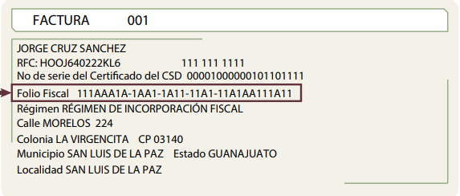

En ese contexto, el folio fiscal, no contiene datos personales del emisor y tampoco se puede obtener información confidencial con el mismo, pues solamente es un identificador del emisor, del cual su transparencia ayuda a legitimar que el documento cumple con todos los requisitos establecidos en la normatividad aplicable, sin necesidad algún dato personal, por lo que, no se actualiza la clasificación, en términos del artículo 143, fracción I de la Ley de la materia.

- Cadenas originales y sellos.

Las cadenas originales y sellos que se agregan a las facturas, tienen una secuencia de generación, determinados con base en el ANEXO 20 de la Segunda Resolución de modificaciones a la Resolución Miscelánea Fiscal para dos mil diecisiete, publicada en el Diario Oficial de la Federación el dieciocho de julio de dos mil diecisiete, que precisa los datos de los que se componen los elementos de seguridad y se puntualiza que dicha información está encriptada.

“Elementos utilizados en la generación de Sellos Digitales:
• Cadena Original, el elemento a sellar, en este caso de un comprobante fiscal digital a través de Internet.
• Certificado de Sello Digital y su correspondiente clave privada.
• Algoritmos de criptografía de clave pública para firma electrónica avanzada.
• Especificaciones de conversión de la firma electrónica avanzada a Base 64.
Para la generación de sellos digitales se utiliza criptografía de clave pública aplicada a una cadena original.

Criptografía de la Clave Pública
La criptografía de Clave Pública se basa en la generación de una pareja de números muy grandes relacionados íntimamente entre sí, de tal manera que una operación de encripción sobre un mensaje tomando como clave de encripción a uno de los dos números, produce un mensaje alterado en su significado que solo puede ser devuelto a su estado original mediante la operación de desencripción correspondiente tomando como clave de desencripción al otro número de la pareja.”

Es decir, por sí solos las cadenas originales y los sellos originales no contienen datos personales confidenciales, por lo que se considera que no actualizan en supuesto de confidencialidad previsto en el artículo 143, fracción I, de la Ley de Transparencia y Acceso a la Información Pública del Estado de México y Municipios y, por el contrario, son información que permite corroborar la legitimidad de la factura, de ser el caso, por lo que guardan el carácter de público.

- Número de serie del emisor y/o CSD y número de certificado del SAT

Por otra parte, por lo que hace al número de serie de los certificados de Sello Digitales del emisor y del Servicio de Administración Tributaria, el ANEXO 20 de la Segunda Resolución de modificaciones a la Resolución Miscelánea Fiscal para dos mil diecisiete, precisa que dichos datos se conforman por veinte caracteres numéricos; dicha situación se robustece con el ejemplo localizado en el documento denominado “Cómo ubicar el Folio Fiscal en una factura”, emitido por el Instituto Nacional electoral (consultado el veinticinco de junio de dos mil diecinueve, a las dieciséis horas con diez minutos, en la página electrónica https://portalanterior.ine.mx/archivos2/tutoriales/sistemas/ApoyoInstitucional/SIF/docs/candidatos/folioFiscalFactura.pdf), en la cual se advierte que únicamente se encuentra conformado por números, se muestra a continuación:
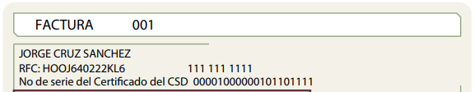

Como se logra observar, los números de serie del certificado de sello digital no contiene datos personales y con dichos dígitos tampoco se puede obtener información de carácter confidencial, por lo que, tampoco actualizan la causal de clasificación, establecida en el artículo 143, fracción I, de la Ley de Transparencia y Acceso a la Información Pública del Estado de México y Municipios. Máxime que permite corroborar la legitimidad a la factura, pues amparan la utilización de los certificados de sellos digitales válidos.

Por lo anterior, este Órgano Garante determina ordenar en versión pública los documentos donde conste la comprobación de los gastos a comprobar del periodo comprendido del uno de enero al veintinueve de julio de dos mil diecinueve.

Por otro lado, respecto a los estados de cuenta relacionados con la comprobación de los gastos a comprobar; al respecto EL SUJETO OBLIGADO omitió pronunciar; sin embargo, este Órgano Garante destaca que dentro de los Informes Mensuales que EL SUJETO OBLIGADO se encuentra constreñido a presentar al Órgano Superior de Fiscalización, se encuentra la carpeta número 2, la información relacionada con estados de cuenta, tal como se muestra a continuación:

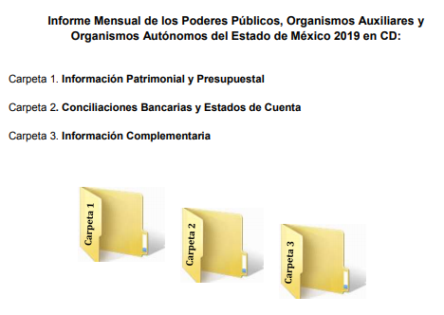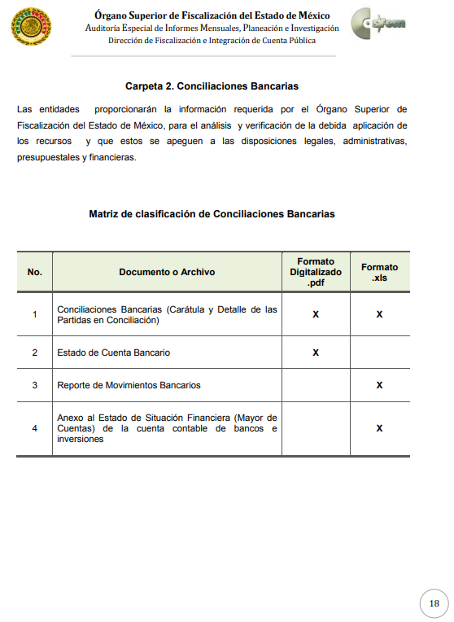

Por lo anterior este Órgano Garante determina ordenar su entrega en versión pública; ello en razón de que el derecho de acceso a la información pública tiene como limitante el respeto a la intimidad y a la vida privada de las personas, es por ello que este Instituto debe cuidar que los datos personales que obren en poder de los Sujetos Obligados sean protegidos y únicamente se den a conocer aquéllos que abonen a la rendición de cuentas y a la transparencia en el ejercicio de las atribuciones que tienen conferidas. De este modo, en armonía entre los principios constitucionales de máxima publicidad y de protección de datos personales, la ley permite la elaboración de versiones públicas en las que se suprima aquella información relacionada con la vida privada de los particulares.

En virtud de lo preceptuado, y en razón de que EL SUJETO OBLIGADO genera, posee y administra la información solicitada por EL RECURRENTE, es dable ordenar al SUJETO OBLIGADO la entrega en versión pública, esto es, que omitirá, eliminará o suprimirá la información considerada como confidencial, cuyo acceso debe ser restringido, los cuales deben testarse al momento de la elaboración de versiones públicas, como es el caso de manera enunciativa más no limitativa del número de cuenta bancaria de las personas físicas, pues es información que sólo su titular o personas autorizadas poseen para el acceso o consulta de información patrimonial, o para la realización de operaciones bancarias de diversa naturaleza, por lo que la difusión pública del mismo facilitaría la afectación al patrimonio del titular de la cuenta.

Por lo anterior, el número de cuenta bancaria debe ser clasificado como confidencial con fundamento en la fracciones I y II del artículo 143 de la Ley de la Materia de la Entidad; en razón de que, con su difusión se estaría poniendo en riesgo la seguridad de su titular.

Además de que, la publicidad de los números de cuenta bancaria de los particulares en nada contribuye a la rendición de cuentas, sino por el contrario, dar a conocer los números de las cuentas bancarias hace vulnerable a las personas físicas, al abrir la posibilidad de que terceros que cuenten con las posibilidades tecnológicas y/o económicas puedan realizar actos ilícitos mediante operaciones cibernéticas; en esa virtud, este Instituto determina que dicha información no puede ser del dominio público, toda vez que se podría dar un uso inadecuado a la misma o cometer algún ilícito o fraude en contra del patrimonio de los particulares.

Lo anterior encuentra sustento en el criterio 10/17 emitido por el Instituto Nacional de Transparencia y Acceso a la Información Pública del Estado de México y Municipios, que a la letra dicen:

“Cuentas bancarias y/o CLABE interbancaria de personas físicas y morales privadas. El número de cuenta bancaria y/o CLABE interbancaria de particulares es información confidencial, al tratarse de un conjunto de caracteres numéricos utilizados por los grupos financieros para identificar las cuentas de sus clientes, a través de los cuales se puede acceder a información relacionada con su patrimonio y realizar diversas transacciones; por tanto, constituye información clasificada con fundamento en los artículos 116 de la Ley General de Transparencia y Acceso a la Información Pública y 113 de la Ley Federal de Transparencia y Acceso a la Información Pública.

Resoluciones:
- RRA 1276/16 Grupo Aeroportuario de la Ciudad de México. S.A. de C.V. 01 de noviembre de 2016. Por unanimidad. Comisionada Ponente Areli Cano Guadiana.
- RRA 3527/16 Servicio de Administración Tributaria. 07 de diciembre de 2016. Por unanimidad. Comisionada Ponente Ximena Puente de la Mora.
- RRA 4404/16 Partido del Trabajo. 01 de febrero de 2017. Por unanimidad. Comisionado Ponente Francisco Acuña Llamas.”

Ahora bien, por cuanto hace a las cuentas bancarias de los Sujetos obligados, dicha información no puede considerarse como confidencial, pues la difusión de dichas cuentas o claves interbancarias, favorecen a la rendición de cuentas; ello tiene sustento en el criterio 11/17, emitido por el Instituto Nacional de Transparencia y Acceso a la Información Pública del Estado de México y Municipios, el cual para mayor referencia se inserta a continuación:

“Cuentas bancarias y/o CLABE interbancaria de sujetos obligados que reciben y/o transfieren recursos públicos, son información pública. La difusión de las cuentas bancarias y claves interbancarias pertenecientes a un sujeto obligado favorece la rendición de cuentas al transparentar la forma en que se administran los recursos públicos, razón por la cual no pueden considerarse como información clasificada.

Resoluciones:
- RRA 0448/16. NOTIMEX, Agencia de Noticias del Estado Mexicano. 24 de agosto de 2016. Por unanimidad. Comisionado Ponente Joel Salas Suárez.
- RRA 2787/16. Colegio de Postgraduados. 01 de noviembre de 2016. Por unanimidad. Comisionado Ponente Francisco Javier Acuña Llamas.
- RRA 4756/16. Instituto Mexicano del Seguro Social. 08 de febrero de 2017. Por unanimidad. Comisionado Ponente Oscar Mauricio Guerra Ford. “

Por ende, en el presente caso, EL SUJETO OBLIGADO debe testar el número de cuenta bancaria de personas física y morales privadas, sin pasar por alto que la clasificación respectiva tiene que cumplirse con la forma y formalidades que la ley impone; es decir, mediante acuerdo debidamente fundado y motivado, en términos de los numerales 49, fracción VIII y 132, fracciones II y III de la Ley de Transparencia y Acceso a la Información Pública del Estado de México y Municipios en vigor, así como los numerales Segundo, fracción XVIII, y del Cuarto al Décimo Primero de los Lineamientos Generales en materia de Clasificación y Desclasificación de la Información, así como para la elaboración de Versiones Públicas, que literalmente expresan:
“Artículo 49. Los Comités de Transparencia tendrán las siguientes atribuciones:
VIII. Aprobar, modificar o revocar la clasificación de la información;
Artículo 132. La clasificación de la información se llevará a cabo en el momento en que:
I. Se reciba una solicitud de acceso a la información;
II. Se determine mediante resolución de autoridad competente; o
III. Se generen versiones públicas para dar cumplimiento a las obligaciones de transparencia previstas en esta Ley.”
“Segundo.- Para efectos de los presentes Lineamientos Generales, se entenderá por:
XVIII. Versión pública: El documento a partir del que se otorga acceso a la información, en el que se testan partes o secciones clasificadas, indicando el contenido de éstas de manera genérica, fundando y motivando la reserva o confidencialidad, a través de la resolución que para tal efecto emita el Comité de Transparencia.
Cuarto. Para clasificar la información como reservada o confidencial, de manera total o parcial, el titular del área del sujeto obligado deberá atender lo dispuesto por el Título Sexto de la Ley General, en relación con las disposiciones contenidas en los presentes lineamientos, así como en aquellas disposiciones legales aplicables a la materia en el ámbito de sus respectivas competencias, en tanto estas últimas no contravengan lo dispuesto en la Ley General.
Los sujetos obligados deberán aplicar, de manera estricta, las excepciones al derecho de acceso a la información y sólo podrán invocarlas cuando acrediten su procedencia.
Quinto. La carga de la prueba para justificar toda negativa de acceso a la información, por actualizarse cualquiera de los supuestos de clasificación previstos en la Ley General, la Ley Federal y leyes estatales, corresponderá a los sujetos obligados, por lo que deberán fundar y motivar debidamente la clasificación de la información ante una solicitud de acceso o al momento en que generen versiones públicas para dar cumplimiento a las obligaciones de transparencia, observando lo dispuesto en la Ley General y las demás disposiciones aplicables en la materia.
Sexto. Los sujetos obligados no podrán emitir acuerdos de carácter general ni particular que clasifiquen documentos o expedientes como reservados, ni clasificar documentos antes de que se genere la información o cuando éstos no obren en sus archivos.
La clasificación de información se realizará conforme a un análisis caso por caso, mediante la aplicación de la prueba de daño y de interés público.
Séptimo. La clasificación de la información se llevará a cabo en el momento en que:
I. Se reciba una solicitud de acceso a la información;
II. Se determine mediante resolución de autoridad competente, o
III. Se generen versiones públicas para dar cumplimiento a las obligaciones de transparencia previstas en la Ley General, la Ley Federal y las correspondientes de las entidades federativas.
Los titulares de las áreas deberán revisar la clasificación al momento de la recepción de una solicitud de acceso a la información, para verificar si encuadra en una causal de reserva o de confidencialidad.
Octavo. Para fundar la clasificación de la información se debe señalar el artículo, fracción, inciso, párrafo o numeral de la ley o tratado internacional suscrito por el Estado mexicano que expresamente le otorga el carácter de reservada o confidencial.
Para motivar la clasificación se deberán señalar las razones o circunstancias especiales que lo llevaron a concluir que el caso particular se ajusta al supuesto previsto por la norma legal invocada como fundamento.
En caso de referirse a información reservada, la motivación de la clasificación también deberá comprender las circunstancias que justifican el establecimiento de determinado plazo de reserva.
Tratándose de información clasificada como confidencial respecto de la cual se haya determinado su conservación permanente por tener valor histórico, ésta conservará tal carácter de conformidad con la normativa aplicable en materia de archivos.
Los documentos contenidos en los archivos históricos y los identificados como históricos confidenciales no serán susceptibles de clasificación como reservados.
Noveno. En los casos en que se solicite un documento o expediente que contenga partes o secciones clasificadas, los titulares de las áreas deberán elaborar una versión pública fundando y motivando la clasificación de las partes o secciones que se testen, siguiendo los procedimientos establecidos en el Capítulo IX de los presentes lineamientos.
Décimo. Los titulares de las áreas, deberán tener conocimiento y llevar un registro del personal que, por la naturaleza de sus atribuciones, tenga acceso a los documentos clasificados. Asimismo, deberán asegurarse de que dicho personal cuente con los conocimientos técnicos y legales que le permitan manejar adecuadamente la información clasificada, en los términos de los Lineamientos para la Organización y Conservación de Archivos.
En ausencia de los titulares de las áreas, la información será clasificada o desclasificada por la persona que lo supla, en términos de la normativa que rija la actuación del sujeto obligado.
Décimo primero. En el intercambio de información entre sujetos obligados para el ejercicio de sus atribuciones, los documentos que se encuentren clasificados deberán llevar la leyenda correspondiente de conformidad con lo dispuesto en el Capítulo VIII de los presentes lineamientos.”

Por lo tanto, la entrega de documentos en su versión pública debe acompañarse necesariamente del Acuerdo del Comité de Transparencia del SUJETO OBLIGADO que la sustente, en el que se expongan los fundamentos y razones que llevaron a la autoridad a testar, suprimir o eliminar datos de dicho soporte documental, ya que el no hacerlo implica que lo entregado no es legal ni formalmente una versión pública, sino más bien una documentación ilegible, incompleta o tachada; pues no señalar las razones por las que no se aprecian determinados datos ya sea porque se testan o suprimen, deja al solicitante en estado de incertidumbre al no conocer o comprender porque no aparecen en la documentación respectiva, es decir, si no se exponen de manera puntual las razones de ello se estaría violentando desde un inicio el derecho de acceso a la información del solicitante.

Asimismo, no se omite comentar que por cuanto hace al Registro Federal de Contribuyentes RFC, que obra en facturas, pólizas de cheque o transferencias bancarias, este dato no puede considerarse como clasificado aun siendo de personas físicas ya que corresponde a un requisito indispensable para ser contratista y/o proveedor y llevar a cabo actividades comerciales con los sujetos obligados de la Entidad.

Por otro lado, no se omite comentar que el particular al momento de presentar el presente medio de impugnación manifestó como acto impugnado “Falta información: … 2. Oficios que den la evidencia de que al interior del Gobierno del Estado de México no existe personal capacitado que pueda llevar a cabo los cursos de capacitación, dando cumplimiento al artículo 17° de la "Ley de Contratación Pública del Estado de México" y al artículo 96° del Reglamento de la misma Ley. 3. Lista de asistentes con nombre, clave de servidor público y firma. 4. Solicitud de Gastos a comprobar por cada anticipo... 6. Estados de cuenta donde se refleje la transferencia del pago al capacitador como marca la "Ley de Impuesto Sobre la Renta." 7. Reintegro a Caja General por el recurso no ejercido.”; al respecto es de señalar que este Instituto observa que se trata de una petición adicional o plus petitio, en relación a la solicitud de información del RECURRENTE; esto es, adhiere información, que no había sido solicitada, pues de la solicitud primigenia únicamente se advierte que requirió información relacionada con los recibos de nómina.

Asimismo, dichas manifestaciones al haber sido referidas a manera de razones o motivos de inconformidad, devienen parcialmente fundadas, esto es así, debido a que al ser argumentos que no se plantearon ante EL SUJETO OBLIGADO que respondió a la solicitud de acceso a la información, respuesta que constituye el acto reclamado; resultaría injustificado examinar tales argumentos pues éstos no fueron del conocimiento del SUJETO OBLIGADO, por lo que, no tuvo la oportunidad legal de analizarlas ni de pronunciarse sobre ellas; atento a ello, se dejan a salvo sus derechos a fin de que pueda formular nuevamente la solicitud de acceso a la información que requiera.

Sirve de apoyo por analogía la siguiente tesis jurisprudencial número VI. 2º. A. J/7, publicada en el Semanario Judicial de la Federación y su gaceta, bajo el número de registro 178,788:

“CONCEPTOS DE VIOLACIÓN EN EL AMPARO DIRECTO. INOPERANCIA DE LOS QUE INTRODUCEN CUESTIONAMIENTOS NOVEDOSOS QUE NO FUERON PLANTEADOS EN EL JUICIO NATURAL. Si en los conceptos de violación se formulan argumentos que no se plantearon ante la Sala Fiscal que dictó la sentencia que constituye el acto reclamado, los mismos son inoperantes, toda vez que resultaría injustificado examinar la constitucionalidad de la sentencia combatida a la luz de razonamientos que no conoció la autoridad responsable, pues como tales manifestaciones no formaron parte de la litis natural, la Sala no tuvo la oportunidad legal de analizarlas ni de pronunciarse sobre ellas.
SEGUNDO TRIBUNAL COLEGIADO EN MATERIA ADMINISTRATIVA DEL SEXTO CIRCUITO.
Amparo directo 338/2001. Hilados de Lana, S.A. de C.V. 31 de octubre de 2001. Unanimidad de votos. Ponente: Amanda R. García González. Secretaria: Fernanda María Adela Talavera Díaz.
Amparo directo 20/2002. Afianzadora Insurgentes, S.A. de C.V. 14 de febrero de 2002. Unanimidad de votos. Ponente: Omar Losson Ovando. Secretaria: Elsa María López Luna.
Amparo directo 271/2002. Fianzas México Bital, S.A., Grupo Financiero Bital. 7 de noviembre de 2002. Unanimidad de votos. Ponente: Antonio Meza Alarcón. Secretario: Roberto Genchi Recinos.
Amparo directo 181/2003. Constructora y Arrendadora Paquime, S.A. de C.V. 5 de junio de 2003. Unanimidad de votos. Ponente: Omar Losson Ovando. Secretaria: Elsa María López Luna.
Amparo directo 137/2003. Oficentro Zanella, S.A. de C.V. 12 de junio de 2003. Unanimidad de votos. Ponente: Omar Losson Ovando. Secretaria: Elsa María López Luna.
Véase: Apéndice al Semanario Judicial de la Federación 1917-2000, Tomo III, Materia Administrativa, página 267, tesis 250, de rubro: "CONCEPTOS DE VIOLACIÓN EN EL AMPARO DIRECTO. INEFICACIA DE LOS ARGUMENTOS NO PROPUESTOS A LA SALA FISCAL RESPONSABLE."

En atención a las consideraciones antes señaladas, esta Ponencia Resolutora, determina que las razones o motivos de inconformidad devienen parcialmente fundadas, toda vez que conforme al estudio realizado se actualiza la causal de procedencia enunciada en la fracción V del numeral 179 de la Ley de Transparencia y Acceso a la Información Pública del Estado de México y Municipios.

Expuesto todo lo anterior, el Pleno de este Instituto, en términos de lo dispuesto en el artículo 186, fracción III de la Ley de Transparencia y Acceso a la Información Pública del Estado de México y Municipios, determina MODIFICAR la respuesta proporcionada por EL SUJETO OBLIGADO.
Así, con fundamento en lo prescrito en los artículos 5, párrafos vigésimo segundo, vigésimo tercero y vigésimo cuarto, fracciones IV y V, de la Constitución Política del Estado Libre y Soberano de México, y los artículos 2, fracción II, 9, 29, 36, fracciones I y II, 176, 178, 179, 181, 185, fracción I, 186 y 188, de la Ley de Transparencia y Acceso a la Información Pública del Estado de México y Municipios, este Pleno:

RESUELVE

PRIMERO. Resultan parcialmente fundadas las razones o motivos de inconformidad planteadas por EL RECURRENTE en términos del Considerando QUINTO de esta Resolución.

SEGUNDO. Se MODIFICA la respuesta proporcionada por EL SUJETO OBLIGADO y se ordena atienda la solicitud de información 00150/SEDUM/IP/2019, en términos del Considerando QUINTO y, haga entrega al RECURRENTE, vía SAIMEX, en versión pública lo siguiente:

“a) Los documentos donde consten los gastos a comprobar del periodo comprendido del 01 de enero al 29 de julio de 2019, en donde se pueda advertir el concepto y saldo pendiente por pagar.

b) Las facturas o documentos que amparen la comprobación de los gastos a comprobar del periodo comprendido del 01 de enero al 29 de julio de 2019.

c) Los estados de cuenta de los que se adviertan el ejercicio de los gastos a comprobar del periodo comprendido del 01 de enero al 29 de julio de 2019.

Debiendo notificar al RECURRENTE el Acuerdo de Clasificación de la información que emita en su caso el Comité de Transparencia con motivo de la versión pública.”

TERCERO. Notifíquese al Titular de la Unidad de Transparencia del SUJETO OBLIGADO, para que conforme a los artículos 186, último párrafo y 189, párrafo segundo de la Ley de Transparencia y Acceso a la Información Pública del Estado de México y Municipios, dé cumplimiento a lo ordenado dentro del plazo de diez días hábiles, debiendo informar a este Instituto en un plazo de tres días hábiles siguientes sobre el cumplimiento dado a la presente resolución.

CUARTO. Notifíquese al RECURRENTE la presente resolución.

QUINTO. Hágase del conocimiento al RECURRENTE que de conformidad con lo establecido en el artículo 196 de la Ley de Transparencia y Acceso a la Información Pública del Estado de México y Municipios, podrá impugnarla vía Juicio de Amparo en los términos de las leyes aplicables.

Se dejan a salvo los de derechos del RECURRENTE a fin de que formule las solicitudes que a su derecho convengan.

ASÍ LO RESUELVE, POR UNANIMIDAD DE VOTOS EL PLENO DEL INSTITUTO DE TRANSPARENCIA, ACCESO A LA INFORMACIÓN PÚBLICA Y PROTECCIÓN DE DATOS PERSONALES DEL ESTADO DE MÉXICO Y MUNICIPIOS, CONFORMADO POR LOS COMISIONADOS ZULEMA MARTÍNEZ SÁNCHEZ; EVA ABAID YAPUR; JOSÉ GUADALUPE LUNA HERNÁNDEZ; JAVIER MARTÍNEZ CRUZ, Y LUIS GUSTAVO PARRA NORIEGA; EN LA CUADRAGÉSIMA PRIMERA SESIÓN ORDINARIA CELEBRADA EL DÍA SEIS DE NOVIEMBRE DE DOS MIL DIECINUEVE, ANTE EL SECRETARIO TÉCNICO DEL PLENO, ALEXIS TAPIA RAMÍREZ.
Zulema Martínez Sánchez
Comisionada Presidenta
(RÚBRICA)
Eva Abaid Yapur  Comisionada  (RÚBRICA) | José Guadalupe Luna Hernández  Comisionado  (RÚBRICA)
Javier Martínez Cruz  Comisionado  (RÚBRICA) | Luis Gustavo Parra Noriega  Comisionado  (RÚBRICA)
Alexis Tapia Ramírez
Secretario Técnico del Pleno
(RÚBRICA)

Esta hoja corresponde a la resolución de seis de noviembre de dos mil diecinueve, emitida en el recurso de revisión número 06642/INFOEM/IP/RR/2019.
YSM/RPG

Ubicable en la siguiente liga electrónica: https://sjf.scjn.gob.mx/sjfsist/paginas/DetalleGeneralV2.aspx?Epoca=1e3e10000000000&Apendice=1000000000000&Expresion=2002351&Dominio=Rubro,Texto,Localizacion&TA_TJ=2&Orden=1&Clase=DetalleTesisBL&NumTE=1&Epp=20&Desde=-100&Hasta=-100&Index=0&InstanciasSeleccionadas=6,1,2,50,7&ID=2002351&Hit=1&IDs=2002351&tipoTesis=&Semanario=0&tabla=&Referencia=&Tema=
https://www.osfem.gob.mx/04_Normatividad/doc/Normatividad/2019/21_LinInfoMenPPOAyOAEM19.pdf

